
รายงานการปฏิบัติราชการประจำ เดือน ธันวาคม ๒๕๖7
ประจำปีงบประมาณ พ.ศ. ๒๕๖8
สถานีตำรวจภูธรท่าพล
แผนงาน/โครงการ/กิจกรรม | ตัวชี้วัด/สาระสำคัญ (แผนงาน/โครงการ/กิจกรรม) | หน่วยรับผิดชอบ |  | ผลการดำเนินการ | ระยะวลาลาดำเนินการ
แผนงาน/โครงการ/กิจกรรม | ตัวชี้วัด/สาระสำคัญ (แผนงาน/โครงการ/กิจกรรม) | หลัก | หน่วยปฏิบัติ | ผลการดำเนินการ | ระยะวลาลาดำเนินการ
กิจกรรม : กำหนดมาตรการป้องกันและปราบปรามยาเสพติด | นำมาตรการของศูนย์อำนวยการป้องกันและปราบปรามยาเสพติดของสำนักงานตำรวจแห่งชาติ เป็นแนวทางการปฏิบัติ | งานสืบสวน | งานสืบสวน | ดำเนินการตามศูนย์อำนวยการป้องกันและปราบปรามยาเสพติดของสำนักงานตำรวจแห่งชาติ เป็นแนวทางการปฏิบัติ | ประจำเดือน เดือน ธ.ค.256๗
กิจกรรม : กำหนดมาตรการป้องกันและปราบปรามอาชญากรรมที่เป็นความผิดทางคดีอาญา  (หมายจับ,ความผิดเกี่ยวกับการพนัน,ความผิดเกี่ยวกับทางเทคโนโลยี,ความผิดเกี่ยวกับอาวุธปืนหรืออื่น ๆ, บุคคลต่างด้าวผิดกฎหมาย ฯลฯ) | นำมาตรการการป้องกันและปราบปรามอาชญากรรมของสำนักงานตำรวจแห่งชาติ เป็นแนวทางการปฏิบัติ | งานสืบสวน | งานสืบสวน | ดำเนินการการป้องกันและปราบปรามอาชญากรรมของสำนักงานตำรวจแห่งชาติ เป็นแนวทางการปฏิบัติ | ประจำเดือน เดือน ธ.ค.256๗
- งานสืบสวน

๑.๑ ผลการดำเนินการ งานสืบสวน ประจำเดือน ธ.ค. 25๖๗
รายที่ 1
วันที่ 17 ธ.ค. 67 เวลา 14.20 น.
ภายใต้การอำนวยการและสั่งการของ พล.ต.ต.สารนัย คงเมือง ผบก.ภ.จว.เพชรบูรณ์,
พ.ต.อ.ธวัชชัย คำแหงพล รอง ผบก.ภ.จว.เพชรบูรณ์, พ.ต.อ.ฐิติภัทร อินทรรักษ์ รอง ผบก.ภ.จว.เพชรบูรณ์,
พ.ต.อ.รณฤทธิ์ สุธาพจน์ รอง ผบก.ภ.จว.เพชรบูรณ์, พ.ต.อ.สมบัติ บุญปาน ผกก. สภ.ท่าพล,
พ.ต.ท.วิจัย ปานเงิน รอง ผกก.ป. สภ.ท่าพล, พ.ต.ท.เตโชทัย รื่นรมย์ฐิฏิต์ไชย รอง ผกก.สส. สภ.ท่าพล

เจ้าหน้าที่ตำรวจผู้จับกุม สภ.ท่าพล นำโดย พ.ต.ต.ประสิทธิ์ ศรีบัวรินทร์ สว.สส. สภ.ท่าพล
(เจ้าพนักงาน ป.ป.ส. เลขที่ 6600620), ร.ต.ท.พิมล พลคำ รอง สว.(ป.) สภ.ท่าพล, ส.ต.ต.ชิดณุชา จันทารักษ์ ผบ. หมู่(ป.) สภ.ท่าพล, ส.ต.ต.สุทธิพงษ์ สังข์ทอง ผบ. หมู่(ป.) สภ.ท่าพล , ส.ต.ต.วีระพล สินธุพงศ์ ผบ. หมู่(ป.) สภ.ท่าพล
ได้ร่วมกันจับกุมตัว 1.นายเอ (นามสมมติ)
พร้อมด้วยของกลาง 1. ยาบ้า จำนวน 3 เม็ด, 2. อุปกรณ์การเสพ จำนวน 1 ชุด
โดยกล่าวหาว่า 1. มียาเสพติดให้โทษประเภท 1 (เมทแอมแฟตามีนหรือยาบ้า) ไว้ในความครอบครองโดยไม่ได้รับอนุญาต 2. เสพยาเสพติดให้โทษประเภท ๑ (เมทแอมเฟตามีนหรือยาบ้า) โดยฝ่าฝืนกฎหมาย
เหตุเกิดที่ ทางชุมชนสาธารณะ ม.5 ต.นางั่ว อ.เมือง จ.เพชรบูรณ์ เมื่อวันที่ 17 ธันวาคม 2567
เวลาประมาณ 14.20 น.
จึงนำตัวผู้ต้องหาพร้อมของกลางส่งพนักงานสอบสวน สภ.ท่าพล เพื่อดำเนินการตามกฎหมายต่อไป
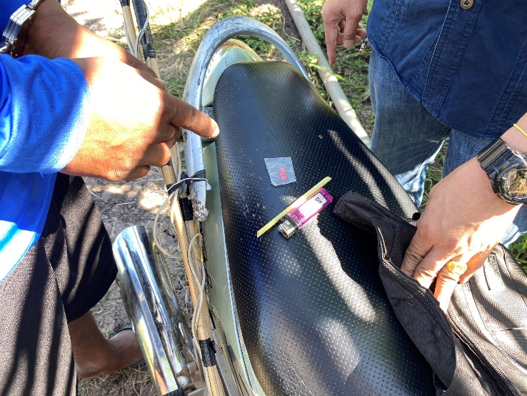
ภาพประกอบการรายงานผลปฏิบัติรายที่ 1
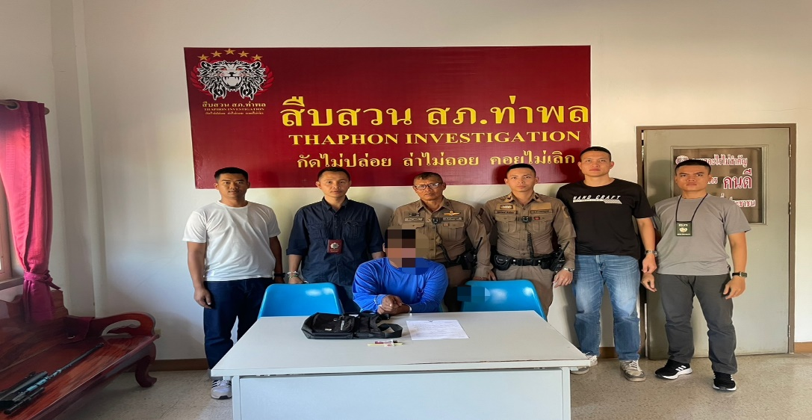
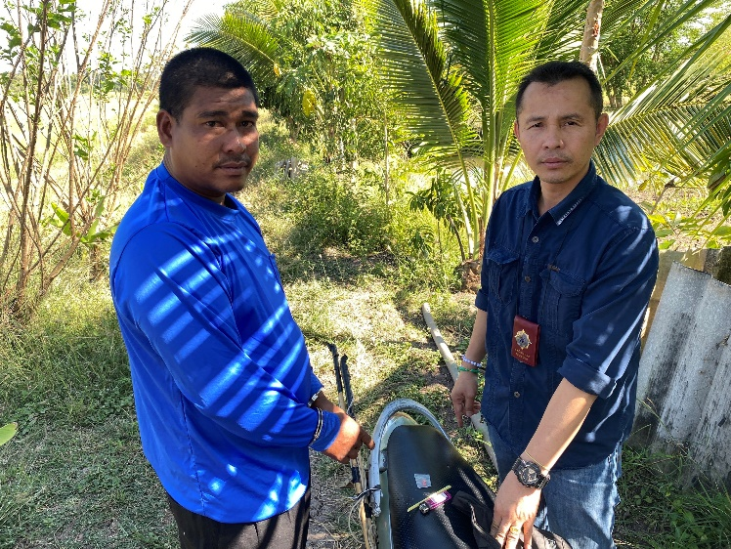

รายที่ 2
วันที่ 17 ธ.ค. 67 เวลา 14.30 น.
ภายใต้การอำนวยการและสั่งการของ พล.ต.ต.สารนัย คงเมือง ผบก.ภ.จว.เพชรบูรณ์,
พ.ต.อ.ธวัชชัย คำแหงพล รอง ผบก.ภ.จว.เพชรบูรณ์, พ.ต.อ.ฐิติภัทร อินทรรักษ์ รอง ผบก.ภ.จว.เพชรบูรณ์,
พ.ต.อ.รณฤทธิ์ สุธาพจน์ รอง ผบก.ภ.จว.เพชรบูรณ์, พ.ต.อ.สมบัติ บุญปาน ผกก. สภ.ท่าพล,
พ.ต.ท.วิจัย ปานเงิน รอง ผกก.ป. สภ.ท่าพล, พ.ต.ท.เตโชชัย รื่นรมย์ฐิติฏ์ไชย รอง ผกก.สส. สภ.ท่าพล
เจ้าหน้าที่ตำรวจผู้จับกุม สภ.ท่าพล นำโดย พ.ต.ต.ประสิทธิ์ ศรีบัวรินทร์ สว.สส. สภ.ท่าพล
(เจ้าพนักงาน ป.ป.ส. เลขที่ 6600620), ร.ต.ท.พิมล พลคำ รอง สว.(ป.) สภ.ท่าพล, , ส.ต.ต.ชิดณุชา จันทารักษ์ ผบ. หมู่(ป.) สภ.ท่าพล, ส.ต.ต.สุทธิพงษ์ สังข์ทอง ผบ. หมู่(ป.) สภ.ท่าพล , ส.ต.ต.วีระพล สินธุพงศ์ ผบ. หมู่(ป.) สภ.ท่าพล
ได้ร่วมกันทำการจับกุมตัว 1. นายบี (นามสมมติ)
พร้อมด้วยของกลาง 1. อาวุธปืนอัดแก๊ส จำนวน 1 กระบอก (ไม่มีทะเบียน), 2. ลูกตะกั่วกลมสีเงิน จำนวน 27 นัด (บรรจุอยู่ในขวดแอลกอฮอล์)
โดยกล่าวหาว่า 1. มีอาวุธปืนและเครื่องกระสุนปืนไว้ในความครอบครองโดยไม่ได้รับอนุญาต 2. เสพยาเสพติดให้โทษประเภท ๑ (เมทแอมเฟตามีนหรือยาบ้า) โดยฝ่าฝืนกฎหมาย
วัน/เดือน/ปี สถานที่เกิดเหตุ กระท่อมปลายนา ไม่มีเลขที่ ม.5 ต.นางั่ว อ.เมือง จ.เพชรบูรณ์
วันที่ 17 ธันวาคม 2567 เวลาประมาณ 14.30 น.
นำตัวผู้ต้องหาพร้อมของกลาง ส่ง พงส. สภ.ท่าพล ดำเนินการตามกฎหมายต่อไป
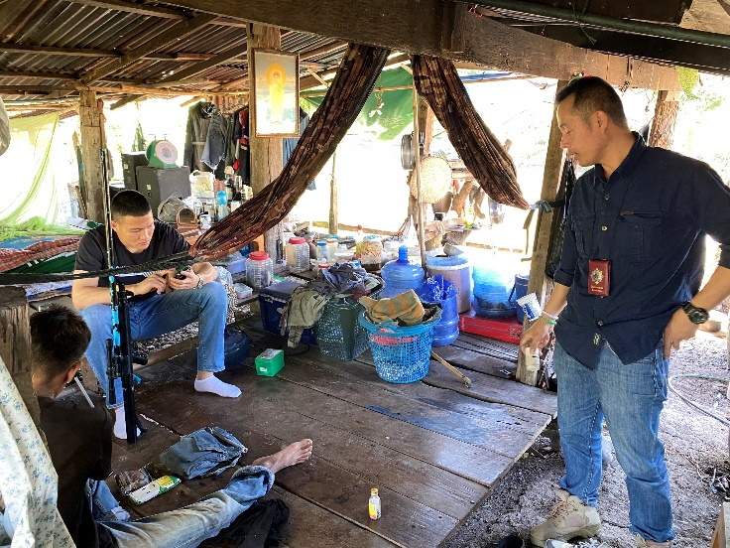
ภาพประกอบการรายงานผลปฏิบัติรายที่ 2

รายที่ 3
วันที่ 20 ธ.ค. 67 เวลา 12.50 น.
ภายใต้การอำนวยการและสั่งการของ พล.ต.ต.สารนัย คงเมือง ผบก.ภ.จว.เพชรบูรณ์,
พ.ต.อ.ธวัชชัย คำแหงพล รอง ผบก.ภ.จว.เพชรบูรณ์, พ.ต.อ.ฐิติภัทร อินทรรักษ์ รอง ผบก.ภ.จว.เพชรบูรณ์,
พ.ต.อ.รณฤทธิ์ สุธาพจน์ รอง ผบก.ภ.จว.เพชรบูรณ์, พ.ต.อ.สมบัติ บุญปาน ผกก. สภ.ท่าพล,
พ.ต.ท.เตโชทัย รื่นรมย์ฐิฏิต์ไชย รอง ผกก.สส. สภ.ท่าพล
เจ้าหน้าที่ตำรวจผู้จับกุม สภ.ท่าพล นำโดย พ.ต.ต.ประสิทธิ์ ศรีบัวรินทร์ สว.สส. สภ.ท่าพล
(เจ้าพนักงาน ป.ป.ส. เลขที่ 6600620), ร.ต.อ.พิเชษฐ์ ธะนะใจ รอง สว.สส.สภ.ท่าพล (เจ้าพนักงาน ป.ป.ส. เลขที่ 6703587), ส.ต.ต.ชิดณุชา จันทารักษ์ ผบ. หมู่(ป.) สภ.ท่าพล, ส.ต.ต.พงศ์เพชร เดชรักษา
ผบ. หมู่(ป.) สภ.ท่าพล , ส.ต.ต.วีระพล สินธุพงศ์ ผบ. หมู่(ป.) สภ.ท่าพล
ได้ร่วมกันทำการจับกุมตัว 1. นายซี (นามสมมติ)
พร้อมด้วยของกลาง 1. โทรศัพท์มือถือ ยี่ห้อ ซัมซุงรุ่น A04S สีดำ จำนวน 1 เครื่อง
โดยกล่าวหาว่า 1. ลักลอบเล่นการพนัน (สล๊อต) เอาทรัพย์สินกัน โดยไม่ได้รับอนุญาต 2. เสพยาเสพติดให้โทษประเภท 1 (เมทแอมเฟตามีนหรือยาบ้า) โดยฝ่าฝืนกฎหมาย
วัน/เดือน/ปี สถานที่เกิดเหตุ บ้านเลขที่ 35 ม.16 ต.ท่าพล อ.เมือง จ.เพชรบูรณ์ วันที่ 20 ธันวาคม 2567 เวลาประมาณ 12.50 น.
นำตัวผู้ต้องหาพร้อมของกลาง ส่ง พงส. สภ.ท่าพล ดำเนินการตามกฎหมายต่อไป
ภาพประกอบการรายงานผลปฏิบัติรายที่ 3
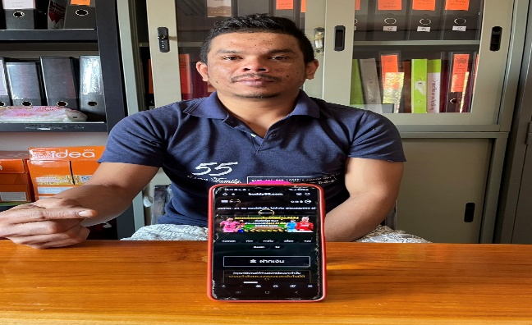
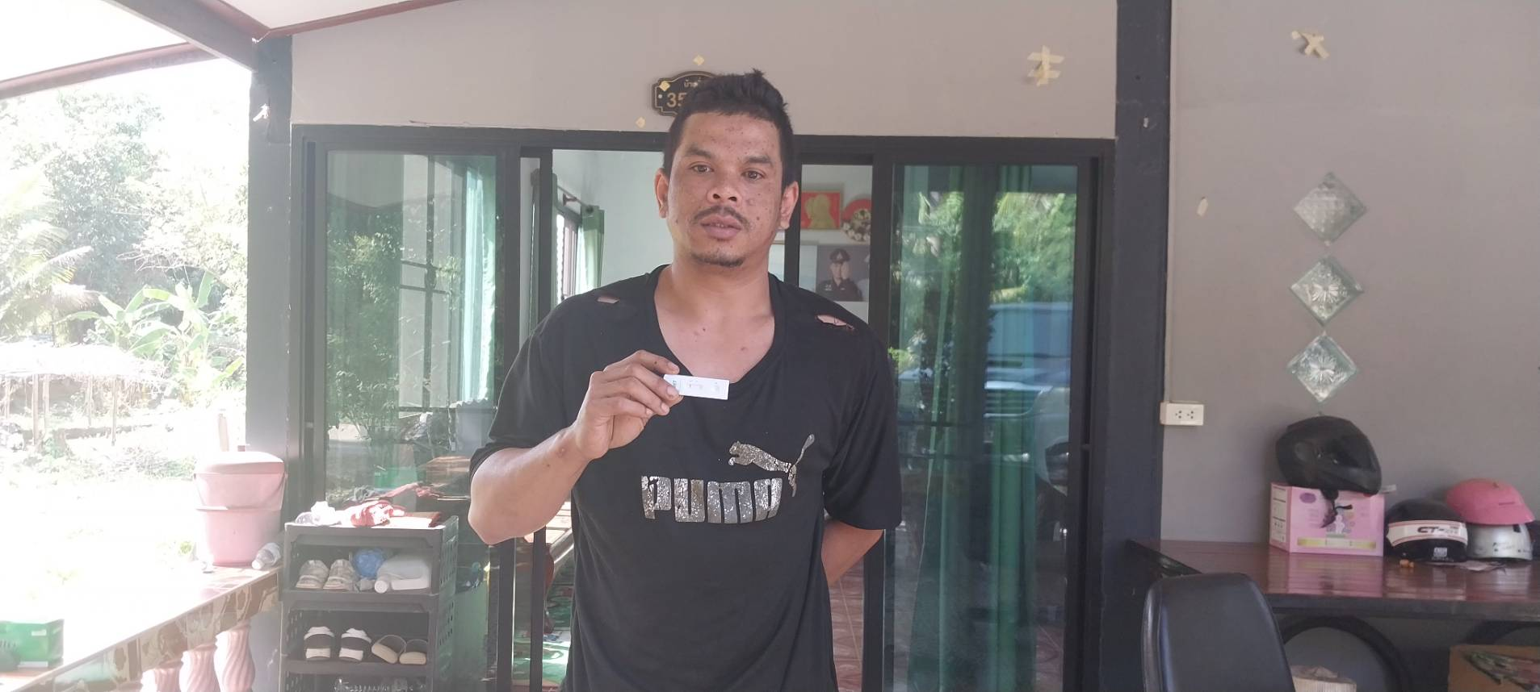

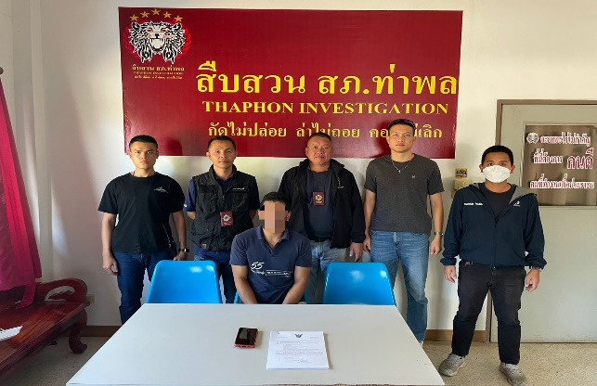
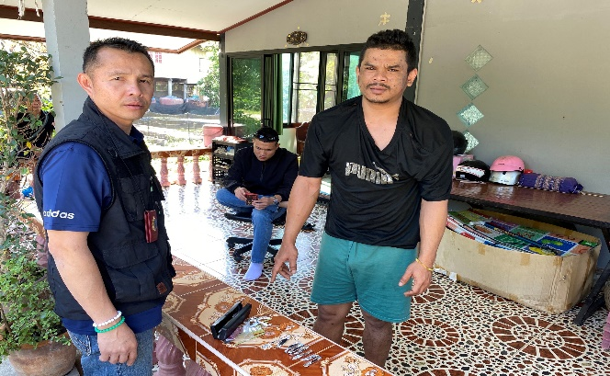

รายที่ 4
วันที่ 26 ธ.ค. 67 เวลา 16.00 น.
ภายใต้การอำนวยการและสั่งการของ พล.ต.ต.สารนัย คงเมือง ผบก.ภ.จว.เพชรบูรณ์,
พ.ต.อ.ธวัชชัย คำแหงพล รอง ผบก.ภ.จว.เพชรบูรณ์, พ.ต.อ.ฐิติภัทร อินทรรักษ์ รอง ผบก.ภ.จว.เพชรบูรณ์,
พ.ต.อ.รณฤทธิ์ สุธาพจน์ รอง ผบก.ภ.จว.เพชรบูรณ์, พ.ต.อ.สมบัติ บุญปาน ผกก. สภ.ท่าพล
เจ้าหน้าที่ตำรวจผู้จับกุม สภ.ท่าพล นำโดย พ.ต.ต.ประสิทธิ์ ศรีบัวรินทร์ สว.สส. สภ.ท่าพล
(เจ้าพนักงาน ป.ป.ส. เลขที่ 6600620), ส.ต.ต.พงศ์เพชร เดชรักษา ผบ. หมู่(ป.) สภ.ท่าพล,
ส.ต.ต.ชิดณุชา จันทารักษ์ ผบ. หมู่(ป.) สภ.ท่าพล
ได้ร่วมกันทำการจับกุมตัว 1. นายดี (นามสมมติ)
พร้อมด้วยของกลาง 1. อาวุธปืนแก๊ปยาว (ไม่มีทะเบียน) จำนวน ๑ กระบอก
โดยกล่าวหาว่า 1. มีอาวุธปืนไว้ในความครอบครองโดยไม่ได้รับอนุญาต 2. เสพยาเสพติดให้โทษประเภท 1 (เมทแอมเฟตามีนหรือยาบ้า) โดยฝ่าฝืนกฎหมาย
วัน/เดือน/ปี สถานที่เกิดเหตุ ริมถนนข้างกระท่อมไม่มีเลขที่ของ นายพลกฤต มีผล ม.11 ต.นางั่ว
อ.เมือง จ.เพชรบูรณ์ วันที่ 26 ธ.ค. 2567 เวลาประมาณ 16.00 น.
นำตัวผู้ต้องหาพร้อมของกลาง ส่ง พงส. สภ.ท่าพล ดำเนินการตามกฎหมายต่อไป
ภาพประกอบการรายงานผลปฏิบัติรายที่ 4
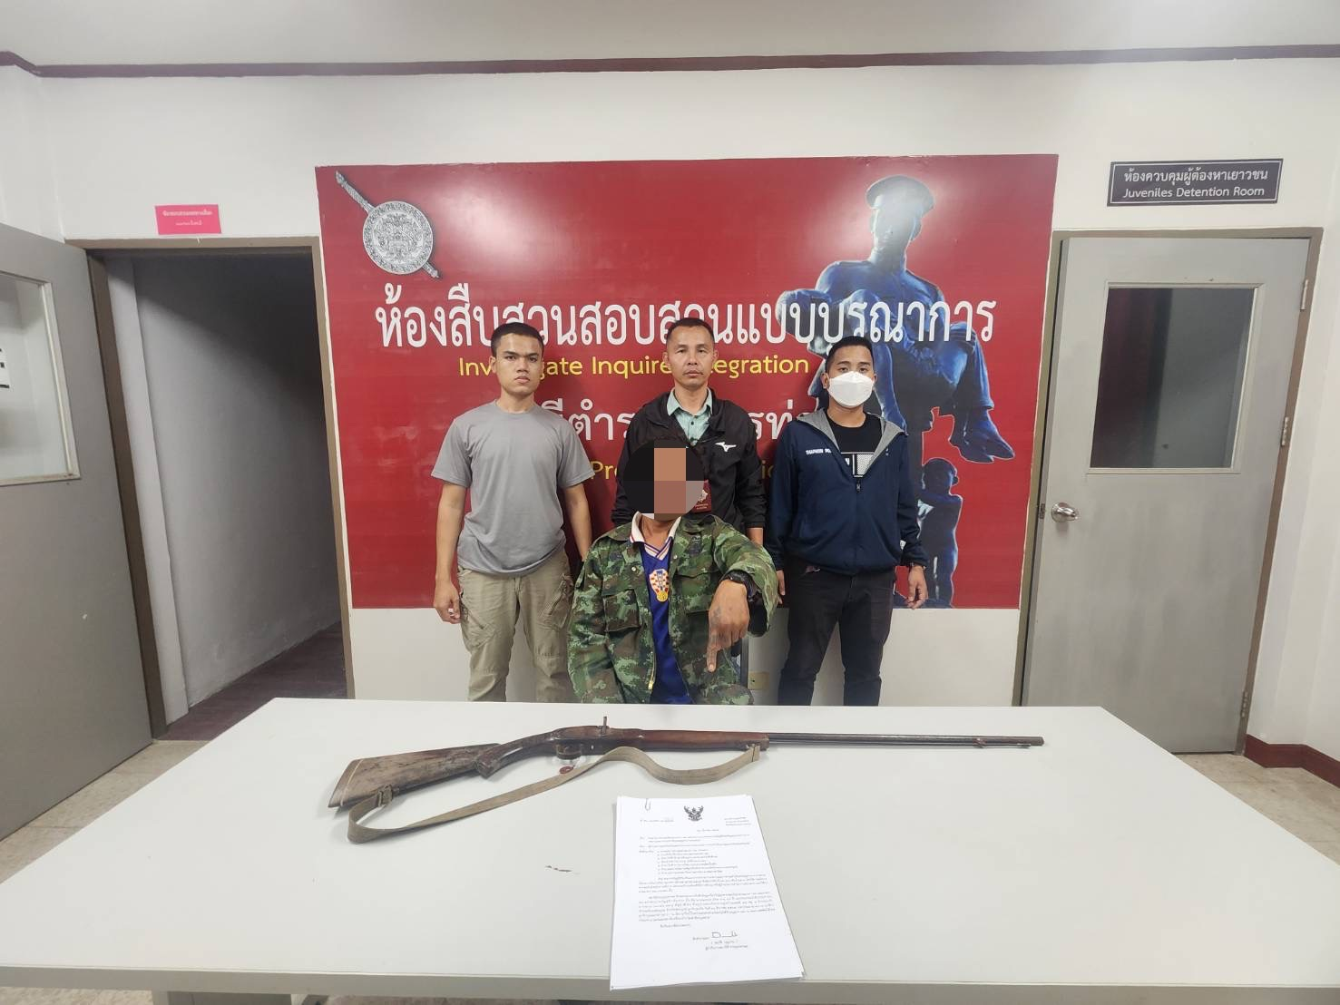

รายที่ 5
วันที่ 27 พ.ย. 67 เวลา 07.00 น.
ภายใต้การอำนวยการและสั่งการของ พล.ต.ต.สารนัย คงเมือง ผบก.ภ.จว.เพชรบูรณ์,
พ.ต.อ.ธวัชชัย คำแหงพล รอง ผบก.ภ.จว.เพชรบูรณ์, พ.ต.อ.ฐิติภัทร อินทรรักษ์ รอง ผบก.ภ.จว.เพชรบูรณ์,
พ.ต.อ.รณฤทธิ์ สุธาพจน์ รอง ผบก.ภ.จว.เพชรบูรณ์, พ.ต.อ.สมบัติ บุญปาน ผกก. สภ.ท่าพล, พ.ต.ท.วิจัย ปานเงิน รอง ผกก.ป. สภ.ท่าพล, พ.ต.ท.เตโชชัย รื่นรมย์ฐิติฏ์ไชย รอง ผกก.สส. สภ.ท่าพล
เจ้าหน้าที่ตำรวจผู้จับกุม สภ.ท่าพล นำโดย พ.ต.ท.ธงชัย นิลเกิด สวป. สภ.ท่าพล, ร.ต.ท.วราวุฒิ กุลจิตติประเสริฐ รอง สว.(ป.) สภ.ท่าพล, ร.ต.ท.กิตติธัช สมวงษ์ รอง สว.(ป.) สภ.ท่าพล, ด.ต.ชวิณธรรศ ผดุงธรรมะสันติ ผบ. หมู่(จร.) สภ.ท่าพล, จ.ส.ต.ศุภสิทธิ์ ศักดิ์ขวา ผบ. หมู่(สส.) สภ.ท่าพล ส.ต.ต.พงศ์เพชร เดชรักษา ผบ. หมู่(ป.) สภ.ท่าพล
ได้ร่วมกันทำการจับกุมตัว 1. นายอี (นามสมมติ)
ตามหมายค้นศาลจังหวัดเพชรบูรณ์ ที่ 270/2567 ศาลจังหวัดเพชรบูรณ์ ลงวันที่ 26 ธ.ค. 67
พร้อมด้วยของกลาง 1. โทรศัพท์มือถือ Oppo สีฟ้า จำนวน 1 เครื่อง
โดยกล่าวหาว่า 1. ลักลอบเล่นการพนันออนไลน์ (สล๊อต) เอาทรัพย์สินกันโดยไม่รับอนุญาต 2.เสพยาเสพติดให้โทษประเภท 1 (เมทแอมเฟตามีนหรือยาบ้า) โดยฝ่าฝืนต่อกฎหมาย
วัน/เดือน/ปี สถานที่เกิดเหตุ บ้านเลขที่ 177 หมู่ 18 ตำบลท่าพล อำเภอเมืองเพชรบูรณ์
จังหวัดเพชรบูรณ์ 27 ธันวาคม 2567 เวลาประมาณ 07.00 น.
นำตัวผู้ต้องหาพร้อมของกลาง ส่ง พงส. สภ.ท่าพล ดำเนินการตามกฎหมายต่อไป
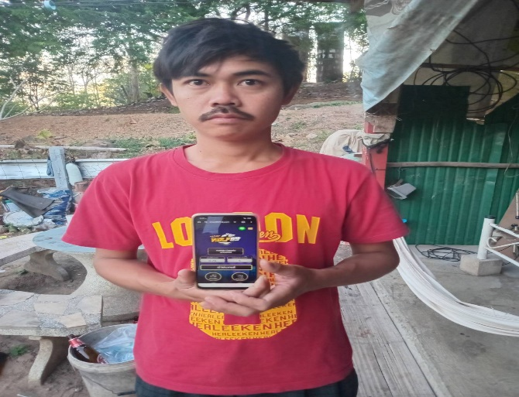
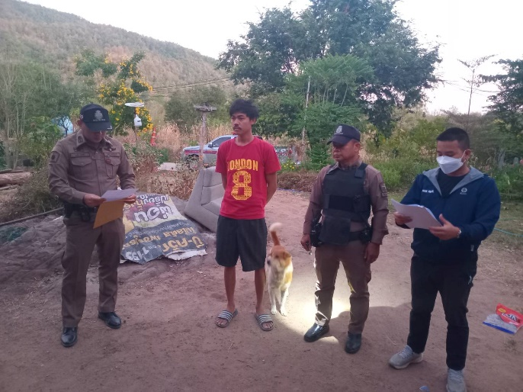
ภาพประกอบการรายงานผลปฏิบัติรายที่ 5

รายที่ 6
วันที่ 3 ธ.ค. 67 เวลา 09.40 น.
ภายใต้การอำนวยการและสั่งการของ พล.ต.ต.สารนัย คงเมือง ผบก.ภ.จว.เพชรบูรณ์,
พ.ต.อ.ธวัชชัย คำแหงพล รอง ผบก.ภ.จว.เพชรบูรณ์, พ.ต.อ.ฐิติภัทร อินทรรักษ์ รอง ผบก.ภ.จว.เพชรบูรณ์,
พ.ต.อ.รณฤทธิ์ สุธาพจน์ รอง ผบก.ภ.จว.เพชรบูรณ์, พ.ต.อ.สมบัติ บุญปาน ผกก. สภ.ท่าพล
เจ้าหน้าที่ตำรวจผู้จับกุม สภ.ท่าพล นำโดย พ.ต.ต.ประสิทธิ์ ศรีบัวรินทร์ สว.สส. สภ.ท่าพล
(เจ้าพนักงาน ป.ป.ส. เลขที่ 6600620), ส.ต.ต.พงศ์เพชร เดชรักษา ผบ. หมู่(ป.) สภ.ท่าพล, ส.ต.ต.ชิดณุชา
จันทารักษ์ ผบ. หมู่(ป.) สภ.ท่าพล, ส.ต.ต.วีระพล สินธุพงศ์ ผบ. หมู่(ป.) สภ.ท่าพล
ได้ร่วมกับเจ้าหน้าที่ตำรวจชุดกก.สส.ภ.จว.อุดรธานี ทำการจับกุมตัว 1. นายเอฟ (นามสมมติ)
ตามหมายจับศาลจังหวัดเพชรบูรณ์ ที่ จ.96/2567 ลงวันที่ 27 ส.ค. 67
โดยกล่าวหาว่า “ร่วมกันฉ้อโกง, โดยทุจริตหรือหลอกลวงนำเข้าสู่ระบบคอมพิวเตอร์ที่บิดเบือนหรือปลอมไม่ว่าทั้งหมดหรือบางส่วน หรือข้อมูลคอมพิวเตอร์อันเป็นเท็จโดยประการที่น่าจะเกิดความเสียหายแก่ประชาชน”
วัน/เดือน/ปี สถานที่จับกุม กก.สส. ภ.จว.อุดรธานี วันที่ 3 ธ.ค. 67 เวลา 09.40 น.
นำตัวผู้ต้องหา ส่ง พงส. สภ.ท่าพล ดำเนินการตามกฎหมายต่อไป
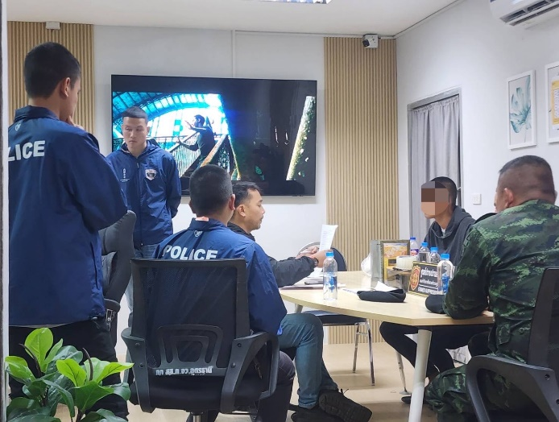
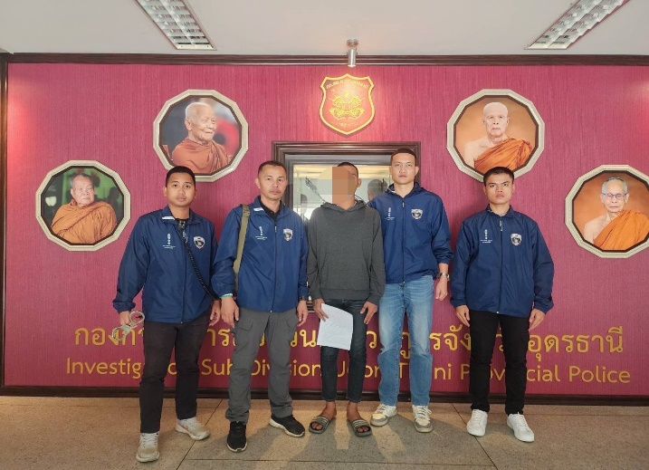
ภาพประกอบการรายงานผลปฏิบัติรายที่ 6

